pc构件生产排产系统配置管理计划

## 组织及职责

|  |  |  |
| --- | --- | --- |
| 角色 | 人员 | 职责和工作范围 |
| 配置管理者 | 胡凯微 邓雨欣 徐维杰 梅文秀 余思 | 1. 制定配置管理计划 2. 创建和维护配置库 |
| 项目负责人 | 余思 | 1. 审批《配置管理计划》 2. 审批重大的变更 |
| 成员 | 胡凯微 邓雨欣 徐维杰 梅文秀 余思 | 审批某些配置项和基线的变更 |

## 配置管理环境

由于本项目属于中小型项目，工期也不很长，而且项目组人员对Visual SourceSafe也比较熟悉，所以采用Visual SourceSafe作为配置管理工具。

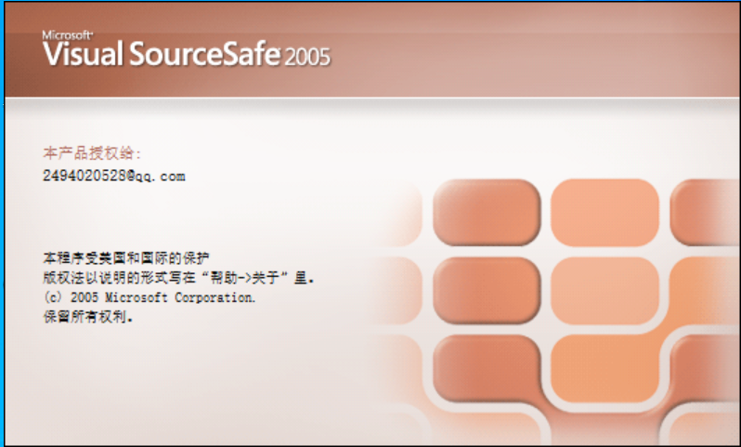

2.1服务器软件环境

|  |  |
| --- | --- |
| 软件名称 | 作用 |
| Microsoft Visual SourceSafe Administration | 配置管理软件服务端 |
| Microsoft Visual SourceSafe 2005 | 配置管理软件 |

2.2硬件环境

|  |  |  |
| --- | --- | --- |
| 名称 | 规格 | 说明 |
| 网络 | 局域网 |  |
| 服务器 | PC服务器 | Microsoft Visual SourceSafe Administration |
| 客户机 | 普通PC机 | 项目组成员各自的计算机 |

## 配置管理活动

3.1建立示例配置库

配置管理员在制定完计划后，根据公司建议的配置库建立符合本项目的配置管理库。配置库建在Visual Souce Safe上，目录结构可按照示例配置库提供的目录。对于本项目来说，需要划分多个子系统，因此要在确定子系统的划分后，在不同阶段下分别建立各子系统的配置目录。

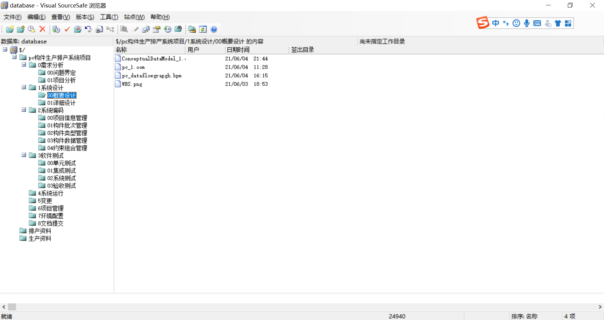

配置操作：

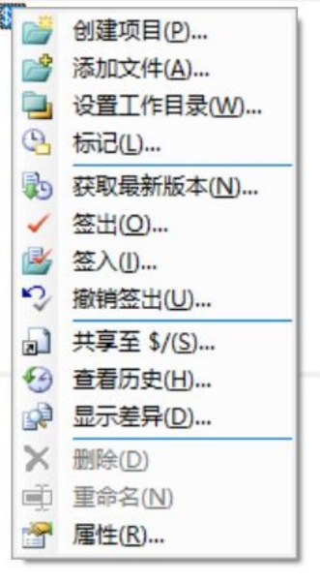

1、 文件的"签出"(Check Out)：当需要编辑一个文件时，必须将该文件"签出"，SourceSafe会标志该文件已经被某个用户迁出，并确保其他用户不可编辑同一个文件。对于文件，仅当文件被签入后才有这个选项。

2、 文件的"签入"(Check In)：当完成文件的编辑后，最好将文件"签入"，以让其他用户可以签出或者获取最新版本。对于文件，仅当文件被签出后才有这个选项。

3、 "获取最新版本"：从SourceSafe数据库中获取指定文件或项目的最新版本，而又不必签出文件。

4、 "取消签出"：不在SourceSafe数据库中保存签出后所做的修改，使本地文件恢复到修改之前的状态，并且将文件签入。只有文件或项目中有文件被签出后才有这个选项。

5、 "历史记录"：查看文件修改的历史记录。SourceSafe数据库会自动保存每次"签入"前后的文件内容。如果需要查看历史记录。

6、 "版本比较"：可以比较当前版本与历史版本之间的差异，SourceSafe将以对照的形式将两个版本的不同之处显示出来。

3.2配置管理员

在本软件项目开发过程中，项目组必须设立配置管理员，专业负责软件项目开发过程中的软件配置管理工作﹐保证在项目开发过程中的一些变更管理及文档管理的完整性，顺利地实施项目开发进度。

配置管理员负责制定配置管理计划。检查项目组成员是否正确使用配置库，并督促项目开发计划的实施。

配置管理员还需配合研发中心产品管理部进行项目的配置评审。评审结束，相关文档的批准人电子签名由批准人签写或经批准人授权配置管理员填写﹐然后由配置管理员负责签入配置库﹔同时，由配置管理员收集配置项审批相关的文档并签入配置库。

